Макарова Татьяна Павловна,
Учитель ГБОУ СОШ №618 г. Москвы
Контингент: 6 класс
Тема: Сокращение дробей.
Вид работы: Тренинг
Тренинг направлен на проверку знаний и умений учеников по теме «Сокращение дробей». Тренинг предназначен для учащихся 6 класса к учебнику Н.Я. Виленкин, В.И. Жохова и др. Учебник для 6 класса. – М.: Мнемозина, 2013. – 288с.
Цели: отработать умения и навыки по применению сокращения дробей для решения задач; развивать воображение, логическое мышление, внимание, навыки умственной и практической деятельности, самоконтроля, содействовать воспитанию интереса к предмету.
Тренинг содержит четыре варианта по восемь заданий в каждом. Полностью соответствует программным требованиям, может быть использован при проведении классно-урочного контроля.

Тренинг по теме «Сокращение дробей»
Вариант 1 | Вариант 2
1.Выберете те из дробей 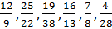, которые являются несократимыми | 1.Выберете те из дробей 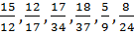, которые являются несократимыми.
2. Сократите дробь:  а)  б)  в) 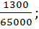  г) 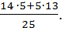 | 2. Сократите дробь:  а) 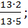  б)  в) 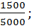  г) 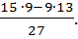
3. Выполните действия, сократив, полученную дробь:  а) 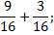  б) 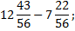 | 3. Выполните действия, сократив, полученную дробь:  а) 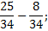  б) 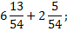
4. Сократите дробь и исключите из каждой из них целую часть: | 4. Сократите дробь и исключите из каждой из них целую часть: .
5.Какую часть развернутого угла составляет угол, градусная мера которого равна 84⁰. | 5. Какую часть прямого угла составляет угол, градусная мера которого равна 48⁰
6. Сократите:  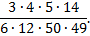 | 6. Сократите:  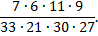
7. Какую часть часа составляют 50 минут ? | 7. Какую часть минуты составляют 48 секунд ?
8. Запишите десятичную дробь в виде обыкновенной дроби и результат сократите 0,456. | 8. Запишите десятичную дробь в виде обыкновенной дроби и результат сократите 0,425.

Вариант 3 | Вариант 4
1.Выберете те из дробей 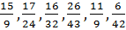, которые являются несократимыми | 1.Выберете те из дробей 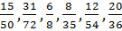, которые являются несократимыми.
2. Сократите дробь:  а) 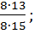  б)  в) 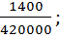  г) 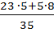. | 2. Сократите дробь:  а) 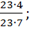  б)  в) 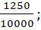  г) 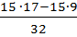.
3. Выполните действия, сократив, полученную дробь:  а) 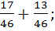  б) 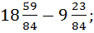 | 3. Выполните действия, сократив, полученную дробь:  а) 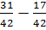  б)
4. Сократите дробь и исключите из каждой из них целую часть: | 4. Сократите дробь и исключите из каждой из них целую часть:
5.Какую часть развернутого угла составляет угол, градусная мера которого равна 27⁰. | 5. Какую часть прямого угла составляет угол, градусная мера которого равна 72⁰
6. Сократите:  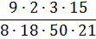 | 6. Сократите:  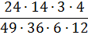
7. Какую часть часа составляют 45 минут ? | 7. Какую часть минуты составляют 28 секунд ?
8. Запишите десятичную дробь в виде обыкновенной дроби и результат сократите 0,256. | 8. Запишите десятичную дробь в виде обыкновенной дроби и результат сократите 0,632.

